TDA: Laberinto

Enunciado

Implementación del TDA Laberinto el cual debe generar un archivo de imagen *.BMP a partir de un archivo de texto con los recorridos realizados.

Laberinto

El TDA debe realizar las siguientes operaciones:

- Procesar un archivo de texto con un formato predefinido, cuya ruta se ingresará por consola.
- Realizar N cantidad de recorridos teniendo cada uno un color específico.
- Avanzar y retroceder X cantidad de posiciones en una orientación determinada (N, S, E, O).
- Marcar una bifurcación, por la que podrá avanzar más adelante, con su nombre específico en una orientación determinada.
- Marcar una unión, que conectará uno o varios recorridos, con su nombre específico.
- Generar una “Mochila” donde se puedan almacenar los elementos que levante en el recorrido.
- Levantar un elemento y guardarlo en la Mochila.
- Tirar un elemento de la Mochila en una posición del recorrido.
- Generar un archivo de imagen *.BMP con la información del recorrido.
- Realizar un informe por consola acerca de los elementos guardados en la Mochila, posiciones recorridas, número de bifurcaciones, giros.

Resolución

Clases:

- Laberinto
Gestiona las operaciones, es el nexo entre todas las clases implementadas y la interfaz a la que el usuario tendrá acceso.

- Camino
Es la estructura encargada del manejo de la información de cada recorrido, siendo su responsabilidad agregar posiciones, calcular sus coordenadas y marcar las uniones y bifurcaciones que en él hubieran.

- Mapa
Clase encargada de todo lo concerniente a la creación y manipulación del *.BMP, tiene acceso a las estructuras de Camino, Posicion y Elemento.

- LectorArchivo
Su función es la de interpretar el archivo de texto con la información de los recorridos, y proveer dichos datos a Laberinto.

- Mochila
Maneja los elementos, realiza sus altas, bajas y el control de su cantidad.

- Posición
Se trata de la unidad de Camino, cada “paso” avanzado. Cuenta con la información acerca de las coordenadas y en caso de tratarse de uniones o bifurcaciones, su nombre.
También alberga elementos de la Mochila, en caso de depositarse uno en dicha posición.

- Personaje
El “Caminante” del Laberinto, a través de él Laberinto realiza las operaciones indicadas en el archivo de texto de entrada.
Entrada:

Para la entrada de datos del programa se van a utilizar dos medios.

Por un lado el ingreso por consola de la ruta de un archivo de texto plano, con las indicaciones correspondientes a diversos caminos que deben ser luego representados en una imagen.

Por otro lado, considerando que la ruta ingresada es correcta, el ingreso de datos pasa a estar dado por el archivo cuya ruta se pidió en un primer momento. Todo lo que vaya a representarse en la imagen debe estar contenido en el archivo de texto; ya que luego del ingreso de la ruta, ya no habrá otra interacción con el usuario para la entrada de datos.

Salida:

La salida de datos, también será dada por dos vías diferentes.

En consola, una vez terminado el cargado de los datos contenidos en el archivos de texto, será impreso un informe con los datos de lo recorrido por el personaje y del contenido de la mochila.

También, se creará un archivo de imagen con extensión .bmp que representará los datos de los caminos interpretados por el programa al recorrer el archivo de texto.
Ejecución

Al ejecutar el programa, en primer lugar, se emite por pantalla un mensaje de bienvenida, para luego solicitarle al usuario que ingrese la ruta de acceso al archivo de texto plano de donde se leerán las instrucciones para generar la imagen. Es importante que la ruta de acceso sea válida para la correcta ejecuación del programa.
Una vez ingresada la ruta del archivo, el programa comienza la lectura del mismo; leyendo las instrucciones y cargando los datos contenidos en él, en estructuras dinámicas. Finalizadas las operaciones y carga de información, se emite por pantalla un informe, con la información cuantitativa de lo recorrido por el personaje y el contenido final de la mochila, una vez terminados todos los recorridos.
Para la creación de la imagen se utilizó la librería EasyBMP y sus extensiones, provistas por los docentes de la materia.
Las imágenes modelan los contenidos de las estructuras internas utilizadas en el programa; representado uno o varios caminos, con sus uniones, giros y elementos arrojados en ellos.

- Ejemplo de un camino simple:
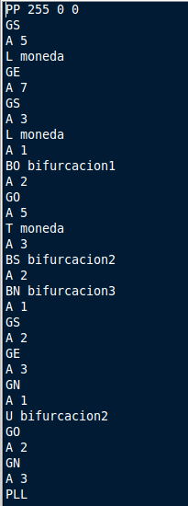Ilustración 1: Ejemplo de archivo provisto en el enunciado
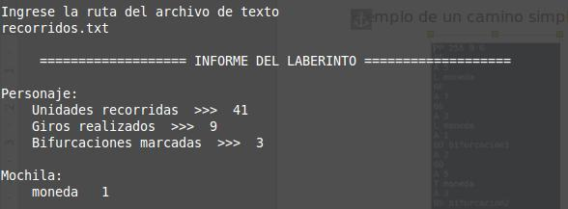Ilustración 2: Informe de camino privisto en la Ilustración 1
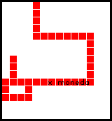Ilustración 3: Imagen de salida del camino provisto en la Ilustración 1
- Ejemplo con más de un camino y elementos:

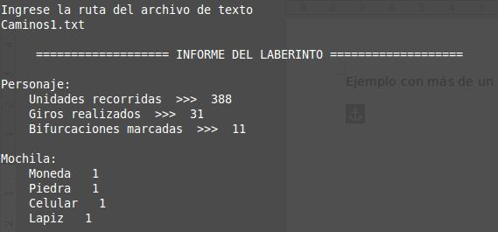Ilustración 4: Informe de varios caminos
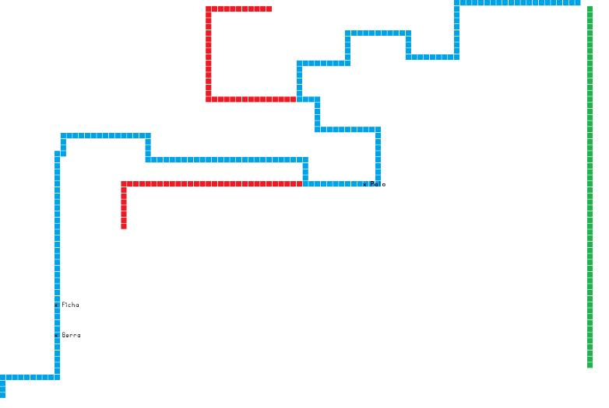Ilustración 5: Imagen generada por varios caminos con elementos
Consideraciones especiales:

En el comprimido entregado se agrega una carpeta con la librería EasyBMP y sus extensiones, provistas por el sitios oficial de la librería, que permiten la impresión de palabra en la imagen. Sin estas extensiones no se podrá imprimir el nombre del objeto arrojado en el camino.

Se debe tener en cuenta que el archivo de texto otorgado como ejemplo por los docentes, contiene errores que no permiten la correcta ejecución del programa o que logran una mala interpretación a la hora de la impresión de la imagen.

Errores enumerados:
- Bifurcaciones sin orientación.
- Repetición de colores para diferentes caminos.
- No son coherentes los nombres de las uniones con respecto a su correspondiente bifurcación. Algunos están entre paréntesis y otros no.
- Algunos caminos no respetaban lo propuesto en el enunciado acerca de que una unión hace avanzar un casillero al personaje.

Bajo esta aclaración, se hace saber, a quien ejecute el programa, que dentro del archivo comprimido se provee de un archivo Caminos.txt que soluciona esos errores y respeta lo enunciado en el trabajo práctico.

